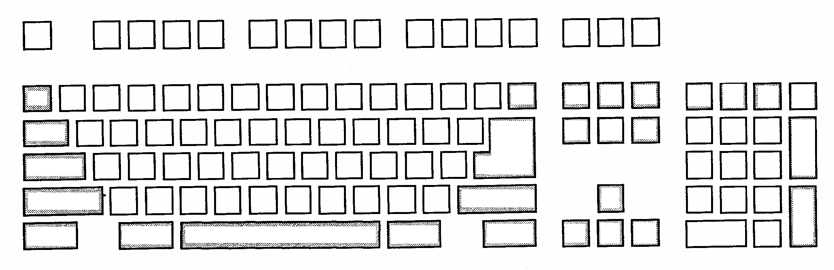
Распечатай практическое задание.
Используя клавиатуру твоего компьютера, выполни следующие задания:
Задание 1. Найди и подпиши клавиши на рисунке клавиатуры.
1. Caps Lock 4. пробел 7. Delete
2. Sift Alt 5. Enter
3. Ctrl 6. Back Spaсe
Задание 2.
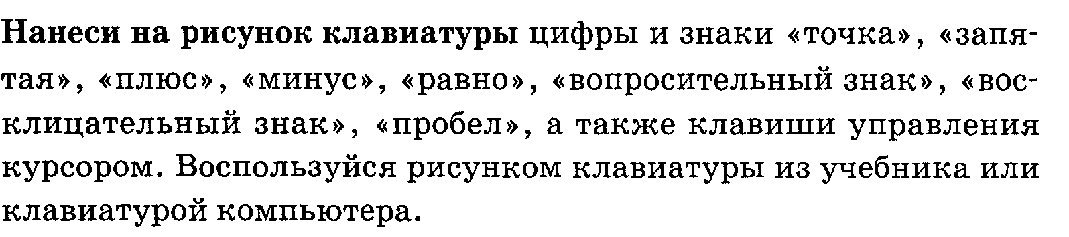
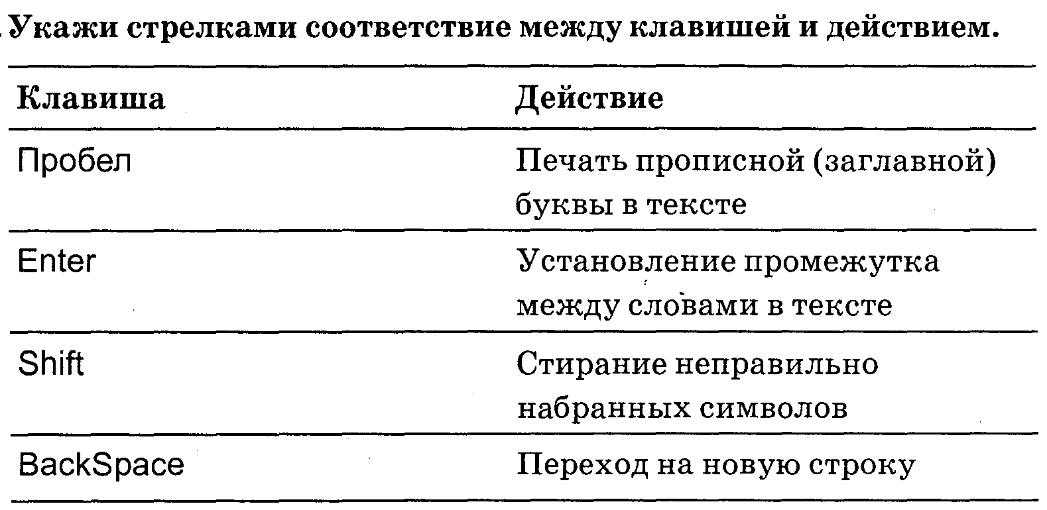
Задание 3.

Распечатай практическое задание.
Используя клавиатуру твоего компьютера, выполни следующие задания:
Задание 1. Найди и подпиши клавиши на рисунке клавиатуры.
1. Caps Lock 4. пробел 7. Delete
2. Sift Alt 5. Enter
3. Ctrl 6. Back Spaсe
Задание 2.
Задание 3.

